LE VERNET LA VARENNE


LE BOURG
LE 2 AOUT 2026
36e BROCANTE VIDE-GRENIER
de 6h à18h
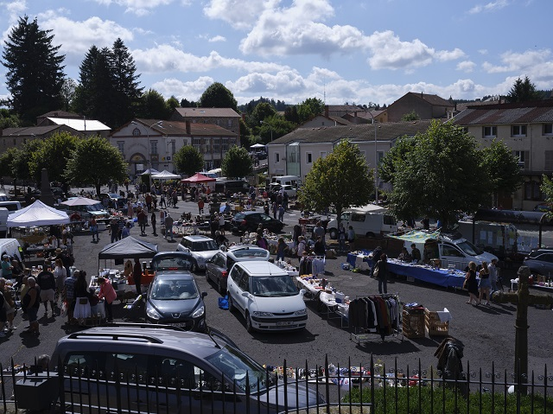
Renseignements et inscriptions
«association adplevo»
tel 06 85 63 58 53
ou adplevo@orange.fr
Emplacement: 2 € le mètre linéaire
restauration et buvette sur place



